HEISSGETRÄNKE M L
Espresso 2,50 3,60
Espresso Macchiato 2,70 3,90
Café Crema 3,70 5,40
Cappuccino 3,80 5,50
Türkischer Mokka 2,60
Americano 3,80
Milchkaffee 4,40
Flat White 4,50
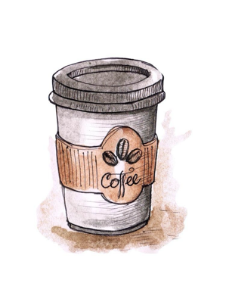
Latte Macchiato 4,50
Schoko Macchiato 4,80
Karamell Macchiato 4,80
Heiße Schokolade 4,50
Weiße Schokolade 5,00

MILCHALTERNATIVEN
Laktosefrei 0,30
Hafermilch 0,30 0,50
Flavours 0,50
Schuss Espresso 1,80

TEE
EarlGrey, Tulsi Harmonie, Pfefferminze,
Kamille, Pflaume-Zimt, Grüner Tee 3,90

Unsere Getränke sind von bester Qualität.
Kaffee | Der Espresso-Blend aus fair gehandelten, gewaschenen Arabicas und hochwertigen Robustas zeigt seine Kraft in der Tasse: vollmundig, intensiv und mit sehr guter Crema ist er eine Hommage an die klassischen italienischen Espressomischung.
Bühne frei für das KEO-Erlebnis. Unser Tee.
Lebendigkeit, Genuss, Faszination, Spaß und Lebensfreude stehen im Mittelpunkt der Markenwelt. Keo ist wie das Leben: bunt, vielseitig und immer wieder überraschend.

KALTGETRÄNKE
FRITZ KOLA 0,3L 3,50
Kola| Kola Super Zero
FRITZ LIMO 0,3L 3,50
Apfel-Kirsch-Holunderblüte |
Zitrone | Orange | Honigmelone | Ingwer-Limette
FRITZ SPRITZ 0,3L 3,50
Rhabarberschorle | Apfelschorle
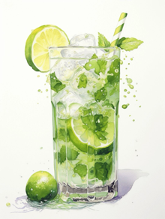
ELEPHANT BAY EISTEE 0,3L 3,80
Pfirsich | Mango | Granatapfel

WASSER
Still 0,25 2,90
Sprudel 0,25 | 0,75 2,90/ 5,90

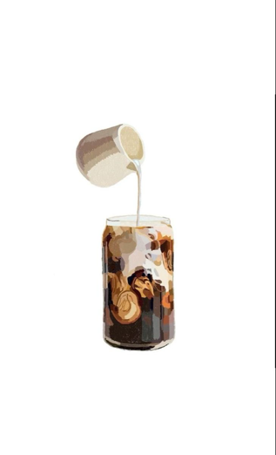
ICEDMOCCA
IcedWhiteChocolateMocca 4,90
IcedWhiteMocca 5,40

CHAI LATTE heiss | iced
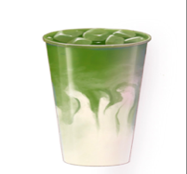
Von The Yeah Blend
Kurkuma x Zimt 4,20
Pink x Pistachio 4,50
Lila Yamswurzel 4,50
MATCHA LATTE
100% Bio | Ceremonial von HealthBar
Iced Matcha 5,20
Iced Mango Matcha 5,80
Iced Erdbeer Matcha 5,80

FRAPPÉ
Vanille 4,90
RedVelvet (Schoko) 4,90

Seit 2018 haben wir nun das Café und haben tatsächlich den Matcha schon vor dem ganzen Hype gehabt.
Dank TheYeahBlend können wir leckere ChaiLatte und Frappé Sorten anbieten, die bei jedem Gast sehr gut ankommen.
Nun bieten wir aber Ceremonial Matcha von HealthBar an. Aber unsere weiteren ChaiLatte Sorten bleiben.

„BRUNCH“
HUMMUSTELLER 6,90
Gemüse | Brot | Hausgemachtes Olivenöl aus der Türkei - Vegan

BAGEL 4,80
Hirtenkäse, Gemüse, Hausgemachte Soße
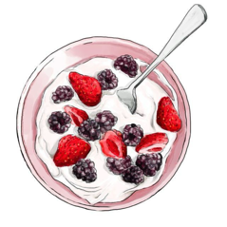
JOGHURT BOWL 5,90
Joghurt | Obst | Müsli

RÜHREI 4,20
Von zwei Eiern | Käse | Toast

RÜHREI MIT SUCUK 5,80
Von zwei Eiern | Sucuk | Toast

MENEMEN | türkische Eierspeise 6,00
Von zwei Eiern | Spitzpaprika | Tomaten | Zwiebeln | Toast
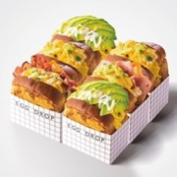
KOREANISCHE EGG DROP SANDWICH 8,50
Brioche | Rührei | Cheddar | Sauce


FRÜHSTÜCK
(Reservierung) 10,90
2 Brötchen | verschiedene Käsesorten | Frischkäse |
Salami | 1 gekochtes Ei (Bio) | Marmelade | Butter | Gemüse | Obst | Orangensaft 0,2l
Ein vegetarisches oder veganes Frühstück ist möglich!
SÜSSES
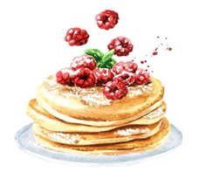
SCHOKOLADENPANCAKES
Bananen | Müsli | Schokoladensauce 8,50

LOTUS/ BISCOFF PANCAKES
Bananen | Müsli | Lotuscreme 9,90

PISTAZIEN PANCAKES
Bananen | Müsli | Pistaziencreme 9,90

BUENO PANCAKES
Bananen | Nutella | Haselnusscreme | Bueno 9,90

KUCHEN
Kuchen und weitere Gebäcksorten wechseln täglich.
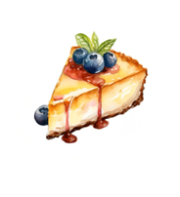
An der Theke finden Sie frisch gebackenes und hausgemachtes Gebäck!

Bei Fragen zu Allergenen oder Zusatzstoffen,
wenden Sie sich bitte an uns.

Guten Appetit und Viel Spaß!
Dir hat es bei uns gefallen?
Wir freuen uns sehr über ein Feedback bei Google oder Instagram.

Für geschlossene Veranstaltungen könnt Ihr uns gerne ansprechen.
-Veranstaltungen bis zu 40 Personen bei 80m²
-Gemütlich und schöne Atmosphäre
-Für Firmenfeiern, Geburtstage, Babypartys, Verlobungen und weitere Anlässe

